**6.pielikums**

Krīzes vadības padomes sekretariāta

informatīvajam ziņojumam

**Ārkārtējās situācijas ieviesto pasākumu kontrole**

***Veselības inspekcijas epidemioloģiskās gatavības pārbaudes stacionārajās ārstniecības iestādēs***

Realizēta sākotnēji nespecializētajās stacionārajās ārstniecības iestādēs. Veselības inspekcija marta sākumā izstrādāja un elektroniski nosūtīja **62** stacionārajām ārstniecības iestādēm pašnovērtējuma anketu (turpmāk – anketa) un aicināja līdz 20.03.2020. veikt pašnovērtējumu par pasākumiem ārstniecības iestādē pacientu ar Covid-19 uzņemšanai un ārstniecībai.

Veselības inspekcija aicināja uztvert anketu  kā  palīglīdzekli ārstniecības iestāžu gatavības plānošanai (pašpārbaudei) saistībā ar Covid-19. Anketā bija iekļauta informācija un piecdesmit kontroljautājumi slimnīcu gatavībai, kas ir balstīti uz pašreizējām zināšanām par Covid-19 uzliesmojumu un pieejamiem pierādījumiem. Aizpildītās anketas tika saņemtas no **49** ārstniecības iestādēm, un tika veikts rezultātu apkopojums un analizētas visbiežāk norādītās problēmas. Veselības inspekcija ir veikusi **22** klātienes kontroles ārstniecības iestādēs. Epidemioloģiskā gatavība pārbaudīta secīgi šādās ārstniecības iestādes - trīs universitātes slimnīcās, IV līmeņa slimnīcās, III un II līmeņa slimnīcās. Analizēta veselības aprūpes pakalpojumu sniegšana slimnīcās, atsevišķos gadījumos ierosinātas pārbaudes lietas.

Veselības inspekcija un Neatliekamās medicīniskās palīdzības dienests, balstoties uz Eiropas Slimību kontroles un profilakses centra ieteikumiem ,,Covid-19 infekcijas profilakse un kontrole ārstniecības iestādēs”, veiktajiem ārstniecības iestāžu apsekojumiem un  ārstniecības iestāžu pašnovērtējuma anketas rezultātiem izstrādāja „Ieteikumus slimnīcām Covid-19 inficētu pacientu uzņemšanai un gultu pārprofilēšanas plānu izstrādei infekcijas izplatības ierobežošanai” (17.04.2020.).

Veselības aprūpes pakalpojumu pieejamības pārbaudes

Tika pārbaudīta situācija ambulatorajās veselības aprūpes iestādēs, gan pēc sūdzībām, gan pēc Veselības inspekcijas iniciatīvas ar mērķi pārbaudīt to pakalpojumu sniegšanas pārtraukšanu, kuri rada riskus Covid-19 izplatības laikā.Tika veiktas **15** kontroles veselības centros un ambulatorajās ārstniecības iestādēs, kā arī atsevišķas kontroles pēc saņemtajām sūdzībām.

Otrs pārbaužu veids, kas tika uzsākts pēc klientu sūdzībām ir pārbaudes par pakalpojumu sniegšanu atbilstoši normatīvo aktu prasībām ģimenes ārstu praksēs un Veselības inspekcija veica pārbaudes par ģimenes ārstu prakses pieejamību un darbību ārkārtējās situācijas laikā. Ģimenes ārstu praksēs kopā tika veiktas **80** pārbaudes, no tām **15** - Rīgā.

Pārbaudītas **22** testēšanas/analīžu noņemšanas pagaidu filiāles dažādās Latvijas vietās, izsniegtas atļaujas šo punktu darbībai uz ārkārtējās situācijas laiku.

Epidemioloģiskās gatavības pārbaudes sociālās aprūpes iestādēs

Sociālās aprūpes iestādēs izvērtē epidemioloģiskās drošības pasākumu ievērošanas iespējas un iesaka piemērotākās veicamās darbības. Laika posmā 07.04.2020. – 23.04.2020. ir veikta **141** pārbaude, līdz 30.04.2020. tiks pārbaudītas visas sociālās aprūpes iestādes. Pārbaužu mērķis ir informēt un izvērtēt epidemioloģiskās drošības prasību ievērošanas praktiskās iespējas iestādēs, ieteiktas piemērotākās īstenojamās darbības, lai maksimāli pasargātu sociālo aprūpes centru personālu un klientus no Covid-19 izplatības konkrētajā iestādē.

Epidemioloģiskās drošības pārbaudes sabiedrības veselībā - skaistumkopšanas jomā

Izstrādātas vadlīnijas, kas apstiprinātas ar Veselības ministrijas rīkojumu Nr.70 “Par pasākumiem tetovēšanas, pīrsinga un skaistumkopšanas pakalpojumu sniedzējiem sociālās distancēšanās nodrošināšanā” un tiek veikta šī rīkojuma ievērošanas kontrole.

Skaistumkopšanas un tetovēšanas salonos, frizētavās un citās šīs jomas objektos uzrauga un izvērtē ieviesto drošības pasākumu efektivitāti. Laika periodā 06.04.2020. – 22.04.2020. veiktas **123** pārbaudes, **23** objektos un konstaētas nebūtiskas nepilnības drošības pasākumu ievērošanā.

Covid-19 slimnieku un kontaktpersonu uzraudzība

Covid-19 slimnieku un kontaktpersonu uzraudzība tiek veikta telefoniski un sadarbībā ar Valsts policiju un Pašvaldības policiju. Apzvanītas **555** Covid-19 skartās personas (unikālās personas, neskaitot atkārtotos zvanus). Veikta anketēšana un par veselības aprūpes pakalpojumiem un saziņu ar ģimenes ārstiem rezultāti tiek apkopoti. Uzsāktas **6** administratīvā pārkāpuma lietvedības.

Valsts policijai pārsūtīti **4** saņemtie ziņojumi par personām, kuras ieradušās no ārvalstīm un neievēro 14 dienu pašizolāciju dzīvesvietā.

Informācijas par dezinfekcijas līdzekļiem

Veselības inspekcija ir noteikta kā atbildīgā institūcija par dezinfekcijas līdzekļiem veselības aprūpes sistēmai. Tika apzināts pieprasījums un piedāvājums, ražotāju un importētāju iespējas, apkopotas ziņas par veselības aprūpes sistēmas vajadzībām, tiek veikata informācijas apmaiņa ar Ekonomikas ministriju un Starpinstitūciju darbības koordinācijas grupu. Pēc pieprasījuma tika izvērtētas **70** ārstniecības iestādēs izmantoto dezinfekcijas līdzekļu efektivitāte pret apvalkotajiem koronavīrusiem un izskatīti dokumenti par **200** dezinfekcijas līdzekļiem.

Ir veiktas 18 dezinfekcijas līdzekļu kontroles lielākajos mazumtirdzniecības tīklu veikalos (RIMI, Maxima, Drogas, DEPO, Cenu klubs, Cirkle K, Viada un citos) un veikalu tīklos (Senukai, Auto ķīmijas veikali un citi). Ar sešiem uzņēmumiem par septiņiem produktiem notiek sarakste par konstatētajām neatbilstībām marķējumā. Trīs uzņēmumi jau snieguši atbildi un operatīvi veikuši nepieciešamos labojumus.

Lai nodrošinātu pastiprinātu tirgus uzraudzību biocīdu jomā, etanola koncentrācijas noteikšanai uz laboratoriju nosūtīti **12** dezinfekcijas līdzekļu paraugi (deviņi ražoti Latvijā, viens Lietuvā, viens Igaunijā, viens Spānijā). Saņemti pirmie testēšanas rezultāti par septiņiem produktiem un neatbilstības etanola koncentrācijā nav konstatētas. Izskatītas **15** sūdzības par biocīdu/dezinfekcijas līdzekļu iespējamo neatbilstību normatīvo aktu prasībām.

Izskatīta un ikdienā aktualizēta Valsts sabiedrības ar ierobežotu atbildību „Latvijas Vides, ģeoloģijas un meteoroloģijas centrs” uzturētajā datu bāzē sniegtā informācija par jauniem dezinfekcijas līdzekļiem, kam piešķirti biocīdu inventarizācijas numuri un kuri tiek ražoti vai izplatīti Latvijā.  Informācija tiek atjaunota un nosūtīta Latvijas ārstu biedrībai, Neatliekamās medicīnas palīdzības dienestam un Latvijas ģimenes ārstu asociācijai, informējot par pieejamo sortimentu Latvijas tirgū.

Medicīnas ierīču – medicīnisko masku dokumentācijas atbilstības pārbaude

Pēc Muitas pieprasījuma un sadarbībā ar Nacionālo veselības dienestu no 2020. gada 1. marta līdz 23. aprīlim veiktas **133** pārbaudes, tajā skaitā – pārbaudes preces atrašanās vietā.

Telefoniskas konsultācijas vairāk nekā **100**, elektroniskas – vairāk nekā **50**. Skaidrojumi preču ražotājiem, importētājiem, tirgotājiem, izstrādātas infografikas, sadarbība ar Patērētāju tiesību aizsardzības centru individuālo aizsardzības līdzekļu klasifikācijā un pārbaudēs. Aizsardzības ministrijai sniegtas **2** konsultācijas par divu uzņēmumu piedāvājumiem.

Citas aktivitātes

Veikta Bulgārijas pilsoņu izolācijas vietas (Mežotne) epidemioloģiskās prasību ievērošanas novērtēšana.

Veikts divu piedāvāto objektu higiēnas apstākļu un epidemioloģiskās drošības prasību izvērtējums, par to iespēju Covid-19 slimnīcas piemērošanai, kā arī viena sociālā aprūpes centra izvērtējums bez aprūpes palikušo bērnu uzņemšanai (ja abi vecāki slimi ar Covid-19).

Izskatīta sūdzība un apsekots objekts uz vietas par patversmes iespējamo epidemioloģiskās drošības prasību un distancēšanas neievērošanu Rīgas psihoneiroloģiskās slimnīcas teritorijā.

***Noziedzības attīstības tendences un Valsts policijas veiktie pasākumi Covid-19 izplatības ierobežošanā***

Saskaņā ar 12.03.2020. Ministru kabineta rīkojumu Nr.103 “Par ārkārtējās situācijas izsludināšanu” (turpmāk - Rīkojums) Valsts policijai līdzās tiešajiem dienesta pienākumiem tika uzlikti papildus pienākumi “Covid-19” izplatības novēršanas pasākumu īstenošanā.

Papildus Rīkojumā noteiktajam Valsts policijā tiek veikti arī pasākumi dažādos darbības virzienos, t.sk. situācijas monitorings.

Valstī 2020.gada 3 mēnešos, salīdzinot ar analogu periodu pērn, palielinājies noziedzīgu nodarījumu skaits. Kopumā 3 mēnešos reģistrēti 10 624 noziedzīgi nodarījumi (+512 jeb 5,1%). Lielākais pieaugums attiecībā uz noziedzīgiem nodarījumiem pēc to smaguma pakāpes vērojams sevišķi smagu (+156 jeb 39,0%) un smagu (+176 jeb 7,3%) noziegumu skaitā. Pieaudzis arī mazāk smago noziegumu (+290 jeb 5,2%) un kriminālpārkāpumu (+11 jeb 1,8%) skaits.

Kas attiecas uz Valsts policijā reģistrēto noziedzīgo nodarījumu statistiku attiecīgajā periodā, konstatēts, ka tāpat kā valstī arī Valsts policijā š.g. 3 mēnešos reģistrēto noziedzīgo nodarījumu skaits palielinājies (+541 jeb 5,8%). Lielākais pieaugums attiecībā uz noziedzīgiem nodarījumiem pēc to smaguma pakāpes vērojams sevišķi smagu (+154 jeb 44,0%) un smagu (+242 jeb 12,1%) noziegumu skaitā. Tāpat palielinājies reģistrēto mazāk smago noziegumu (+245 jeb 4,5%) skaits. Savukārt samazinājies reģistrēto kriminālpārkāpumu skaits (-4 jeb -0,7%).

Jānorāda, ka palielinājies noziedzīgu nodarījumu pret dabas vidi (+52 jeb 57,1%), t.sk. patvaļīgu koku ciršanas un bojāšanas gadījumu (+45 jeb 60,8%), noziedzīgu nodarījumu pret tikumību un dzimumneaizskaramību (+52 jeb 30,4%), noziedzīgu nodarījumu pret īpašumu (+327 jeb 5,8%), t.sk. zādzību ar iekļūšanu (+128 jeb 12,2%), krāpšanu gadījumu (+133 jeb 74,7%), zādzību, krāpšanu, piesavināšanās nelielā apmērā gadījumu (+145 jeb 5,5%), kā arī noziedzīgu nodarījumu tautsaimniecībā (+135 jeb 13, 1%), t.sk. nelikumīgu darbību ar finanšu instrumentiem un maksāšanas līdzekļiem (+82 jeb 39,2%), noziedzīgi iegūtu līdzekļu legalizēšanas gadījumu (+38 jeb 90,5%), nelikumīgu alkoholisko dzērienu realizācija gadījumu (+18 jeb 50,0%), noziedzīgu nodarījumu pret vispārējo drošību un sabiedrisko kārtību (+58 jeb 7,0%), t.sk. noziedzīgu nodarījumu saistībā ar ieroču nelikumīgu apriti (+16 jeb 24,6%), kā arī noziedzīgu nodarījumu saistībā ar narkotisko un psihotropo vielu neatļautu izgatavošanu, iegādāšanos, glabāšanu, pārvadāšanu un pārsūtīšanu (+27 jeb 13,6%) skaits.

Valsts policijā pēc Rīkojuma pieņemšanas saistībā ar koronovīrusa izraisītās slimības “Covid-19” izplatību no 2020.gada 13.marta tiek veikts noziedzības situācijas monitorings pa nedēļām (izmantojot dinamiskās atskaites datus).

Kā liecina statistiskie dati, tad Valsts policijā reģistrēto noziegumu skaits laika posmā no 2020.gada 20.marta līdz 9.aprīlim pieauga, to starp atsevišķos noziedzīgo nodarījumu veidos (statistikas dati laika periodā no 13.03.-19.03.2020. nav salīdzināmi ar pārējiem datiem, jo iegūtu no dinamiskās atskaites nevis attiecīgā perioda beigās, t.i. 19.03.2020., bet 26.03.2020., kad atskaitē jau veikti papildinājumi). Laika posmā no 2020.gada 10.aprīļa līdz 16.aprīlim (Lieldienu svētku laikā) noziedzīgo nodarījumu skaits samazinājās, taču laika posmā no 2020.gada 17. līdz 23.aprīlim noziedzīgo nodarījumu skaits turpina pieaugt.

Laika posmā no 2020.gada 13.marta palielinājies reģistrēto zādzību, t.sk. ar iekļūšanu un nelielā apmērā, skaits. Pieaudzis arī krāpšanu nelielā apmērā skaits. Pieaugums vērojams arī nelikumīgu alkoholisko dzērienu realizācijas un narkotisko/psihotropo vielu neatļautas iegādāšanās vai glabāšanas nelielā apmērā bez nolūka tās realizēt, kā arī narkotisko/psihotropo vielu neatļautas lietošanas gadījumu skaitā. Pārējos noziegumu veidos nav vērojamas izteiktas dinamiskas izmaiņas.

Saistībā ar koronavīrusa izraisītās slimības “Covid-19” ietekmi uz noziedzības stāvokli, t.sk. fenomeniem, jānorāda, ka laika periodā no 2020.gada 13.marta konstatētas vairākas noziedzības attīstības tendences:

* zādzību un krāpšanu nelielā apmērā gadījumi, kas saistīti ar viltotu dezinfekcijas līdzekļu tirdzniecību, kā arī ar medicīnu saistīto dažādu līdzekļu krāpšanas gadījumi;
* krāpšanas lielā apmērā saistībā ar medicīnas līdzekļiem (sejas maskas, viltots dezinfekcijas līdzeklis);
* ar interneta vides starpniecību saistīti pārkāpumi (piemēram, lūgumi interneta resursu lietotājiem (e-pastu lietotājiem) ziedot naudas līdzekļus Covid-19 vakcīnas izstrādei; viltus (apšaubāmu) ziņu izplatīšana saistībā ar “Covid-19” epidēmiju interneta tīmekļa vietnēs un tiešsaistes sociālā tīkla vietnēs u.c.);
* ārkārtējās situācijas un izņēmuma stāvokļa laikā noteikto ierobežojumu un aizliegumu pārkāpšana (nepakļaušanās policijas likumīgajām prasībām).

Jāatzīmē, ka ar Rīkojumu Valsts policijai noteiktais pienākumu apjoms, kā arī noziedzības pieaugums ierobežojumu laikā būtiski ietekmējis Valsts policijas darbu.

Tajā pat laikā Valsts policija sekmīgi turpina izpildīt tai uzdotos uzdevumus noziedzības apkarošanā, par ko liecina statistiskie dati par kriminālprocesu izmeklēšanu un atklāšanu.

Saistībā ar minēto Rīkojumu Valsts policija veic arī noziedzības attīstības tendenču sociālajos tīklos monitoringu, kā arī analizē diennakts uzziņās apkopotos notikumus un noziegumus. Tāpat Valsts policijas struktūrvienības ar “Agrīnā brīdinājuma” sistēmas starpniecību tiek informētas gan par nacionālā, gan ārvalstu līmenī konstatētajām noziedzības attīstības tendencēm un aktualitātēm, ko izraisījis “Covid-19”. Konstatēts, ka ārvalstīs esošās tendences pēc kāda laika tiek novērotas arī Latvijā. Papildus tam no 2020.gada 16.marta Valsts policijas amatpersonas saistībā ar “Covid-19” izraisīto krīzes situāciju ir sniegušas intervijas, komentārus (vismaz 107) televīzijā, laikrakstos, preses konferencēs, kā arī aktīvi komunicējušas sociālajos tīklos (410 ieraksti).

Darba slodzes pieaugums vērojams arī citās Valsts policijas darbības jomās. Laika posmā no š.g. 13.marta līdz 23.aprīlim salīdzinājumā ar pagājušā gada attiecīgu laika posmu ir palielinājies izsaukumu uz ģimenes konfliktiem skaits, proti, reģistrēti 1454 (+532) notikumi, kas ir vidēji 35 (+13) izsaukumi dienā. Savukārt turpina samazināties pieņemto lēmumu par nošķiršanu skaits, proti, atskaites periodā pieņemti 60 (-34) šāda veida lēmumi, kas ir vidēji 1,5 (-0,5) dienā.

Savukārt, vērtējot ceļu satiksmes drošības stāvokli, jānorāda, ka kopš gada sākuma kopējais CSNg skaits ir samazinājies par 13,5% (5931 CSNg 2019.gadā, 5139 CSNg 2020.gadā) un cietušo skaits CSNg samazinājies par 7%.

Bojā gājušo skaits salīdzinājumā ar iepriekšējo gadu nedaudz ir pieaudzis, proti, 2019.gadā līdz 22.aprīlim bojā gājušas 36 personas, šogad – 38 personas.

Neskatoties uz to, ka samazinās kopējā satiksmes plūsma (-26%), ņemot vērā to, ka Valsts policija nevar īstenot autovadītāju, kuri vada transporta līdzekli alkoholisko dzērienu iespaidā, pietiekamu uzraudzību, šo autovadītāju skaits ir pieaudzis, kā arī pieaudzis šo transportlīdzekļu vadītāju izraisīto negadījumu skaits.

Papildus esošo funkciju un uzdevumu izpildei tiek veikta virkne pasākumu, kas noteikti Rīkojumā.

Izpildot Rīkojumā noteikto, t.sk. prasību par pašizolāciju (mājas karantīnu) izpildes kontroles (4.12.1.punkts - personām, kuras ieradušās no ārvalstīm) īstenošanu Valsts policija apkopo un apstrādā no Valsts robežsardzes saņemtās anketas (apliecinājumus) par Latvijā ieceļojošo personu apņemšanos ievērot īpašus piesardzības pasākumus, nodrošinot pašizolāciju, t.sk. neapmeklēt sabiedrībai publiski pieejamas vietas. Tā VP kompetentā struktūrvienība VP reģionu pārvalžu iecirkņiem laika periodā no 2020.gada 12.marta nosūtīja informāciju par 12215 personām, kurām jāievēro 14 dienu pašizolācijas prasības pēc atgriešanās no ārzemēm (aktīvā kontrolē atrodas 2755 personas), kā arī tika pārbaudītas 705 tiešās kontaktpersonas (aktīvā kontrolē atrodas 644). Papildus tam no 2020.gada 9.aprīļa Valsts policijai tika uzlikts pienākums kontrolēt inficētās un tiešās kontaktpersonas, no šī laika perioda pārbaudītas 704 inficētās personas, no kurām aktīvā kontrolē atrodas 510 personas.

Papildus ar minēto Rīkojumu Valsts policija pēc Slimību profilakses un kontroles centra pieprasījuma pieprasa un elektronisko sakaru komersanti izsniedz informāciju par konkrētu personu telefona numuru un abonenta atrašanās vietu, ja attiecīgajai personai var būt noteikts inficētas personas vai kontaktpersonas statuss. Saņemtos datus Valsts policija nodod Slimību profilakses un kontroles centram, lai veiktu epidemioloģisko izmeklēšanu un pārliecinātos par personas sniegtās informācijas par pārvietošanos patiesumu. Tāpat Valsts policijai noteikts meklēt personas, kurām ir apstiprināta “Covid-19” diagnoze, un šā rīkojuma 4.12.2. apakšpunktā noteiktās personas, kā arī tiesības minētās personas piespiedu kārtā nogādāt karantīnas vietā vai faktiskajā dzīvesvietā.

Ar mērķi atklāt un novērst iespējamos pārkāpumus pret jurisdikciju un pārvaldes kārtību Valsts policijas amatpersonas, reaģējot preventīvi, ir veikušas 20696 pārbaudes un reaģējušas uz 4095 izsaukumiem. Tāpat, veicot epidemioloģiskās drošības (pašizolēšanās) prasību ievērošanas kontroli personām, kuras pēdējo 14 dienu laikā  atgriezušās no ārvalstīm, Valsts policijas amatpersonas ir veikušas  12722 telefona zvanus un 6286 izbraukumus; personām, kuras SPKC noteicis kā infekcijas slimības kontaktpersonas,  1128 – telefona zvanus un 1004 izbraukumus; personām, kurām apstiprināta “Covid-19” diagnoze, 2217 – telefona zvanus un 4261 izbraukumu.

**Grafiks Nr.1**

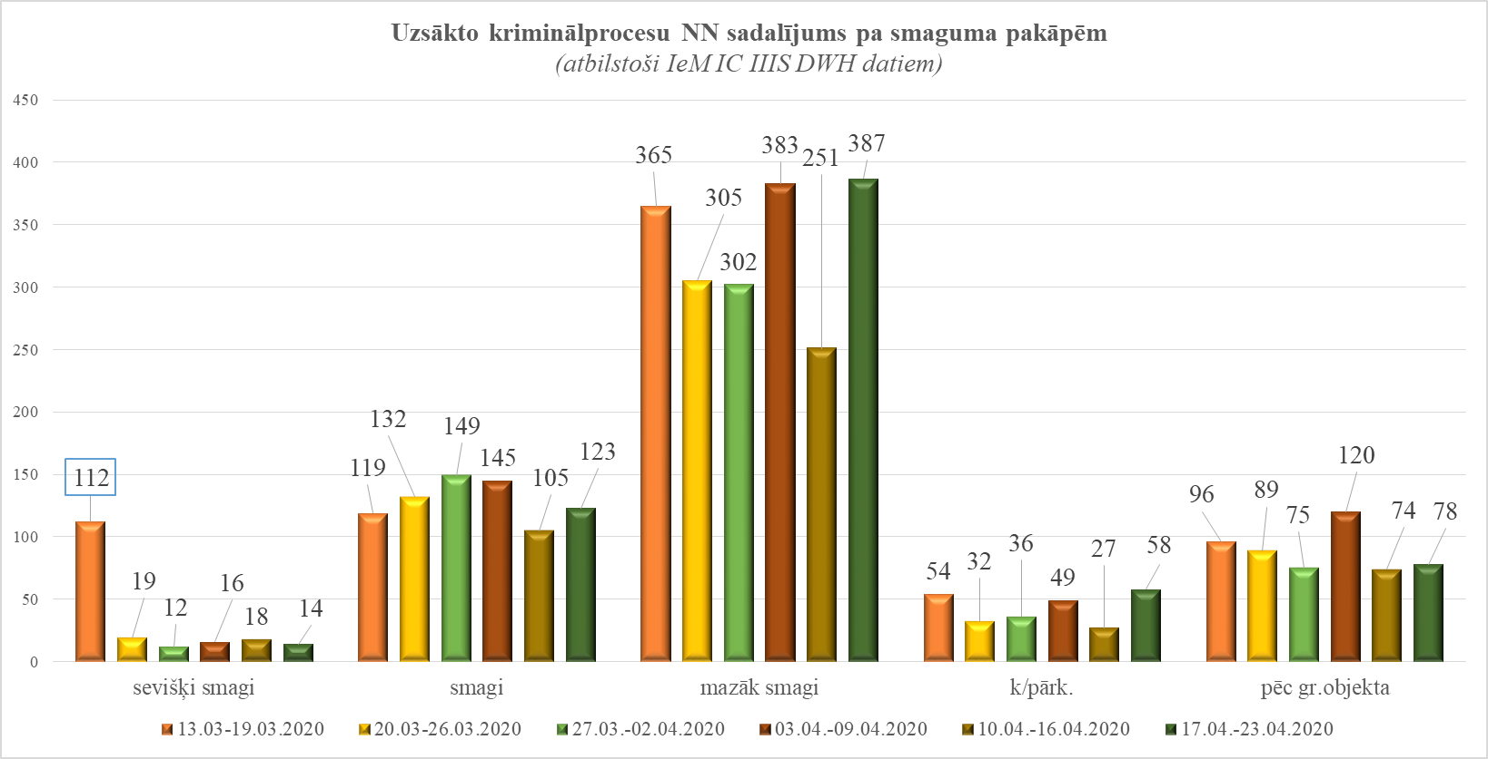

**Grafiks Nr.2**

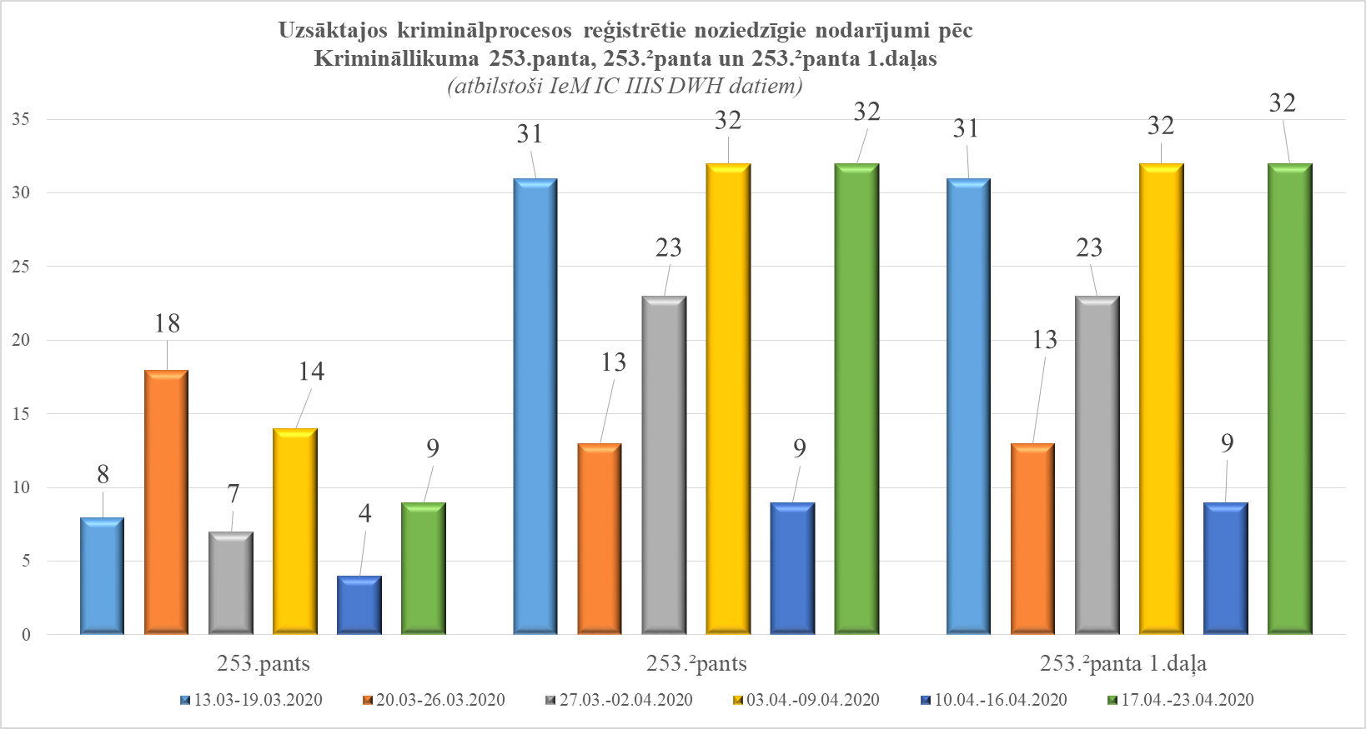

**Grafiks Nr.3**

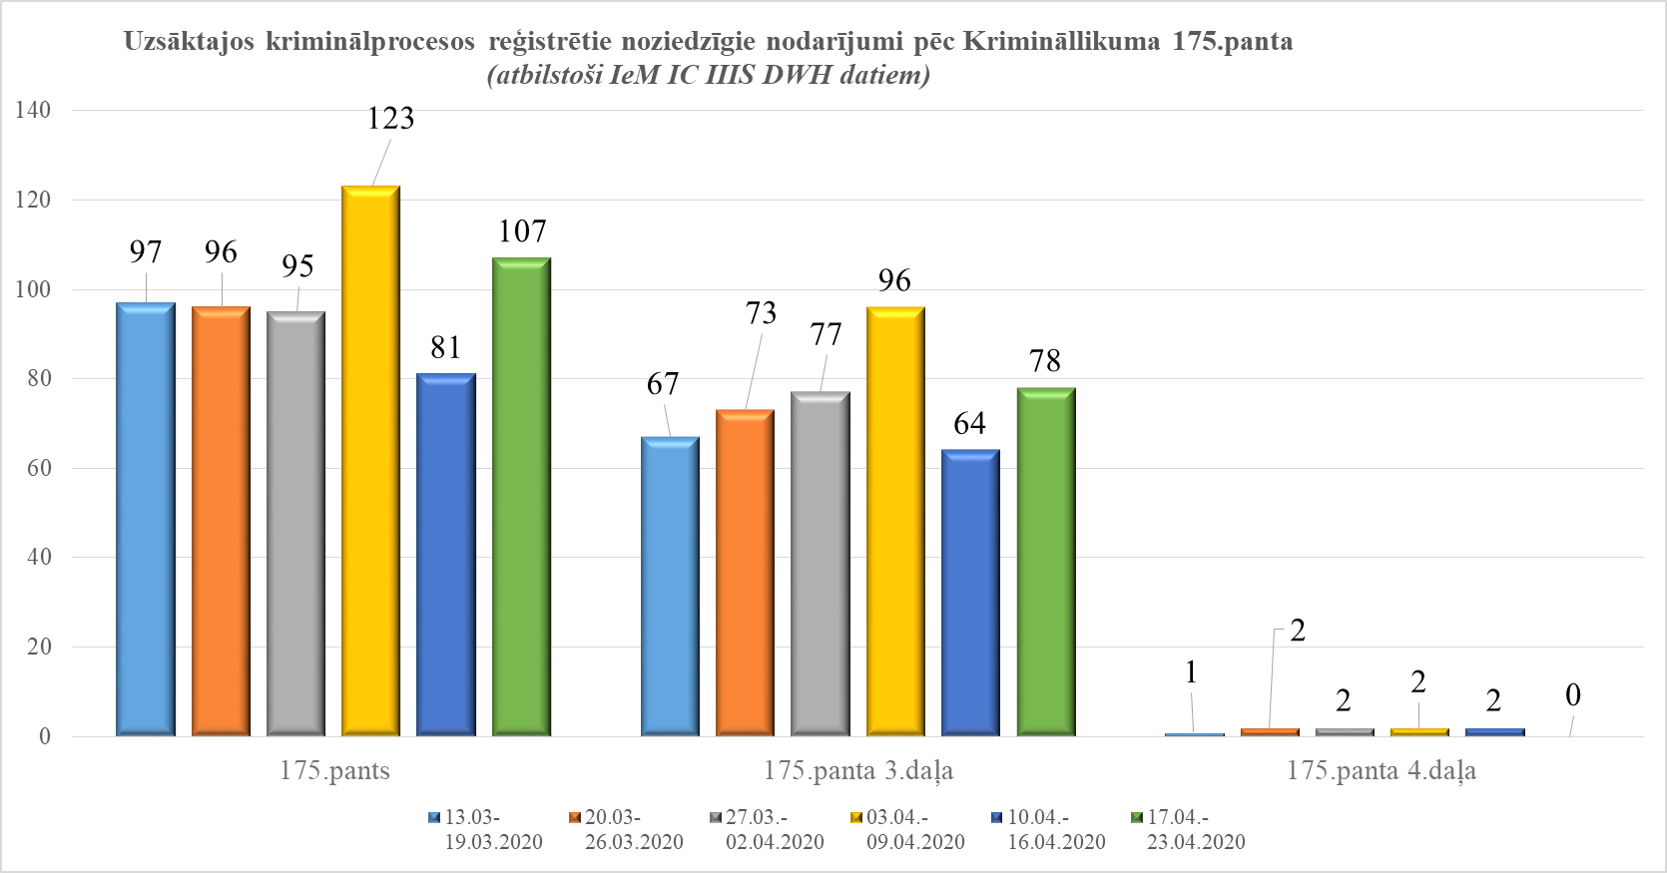

**Grafiks Nr.4**

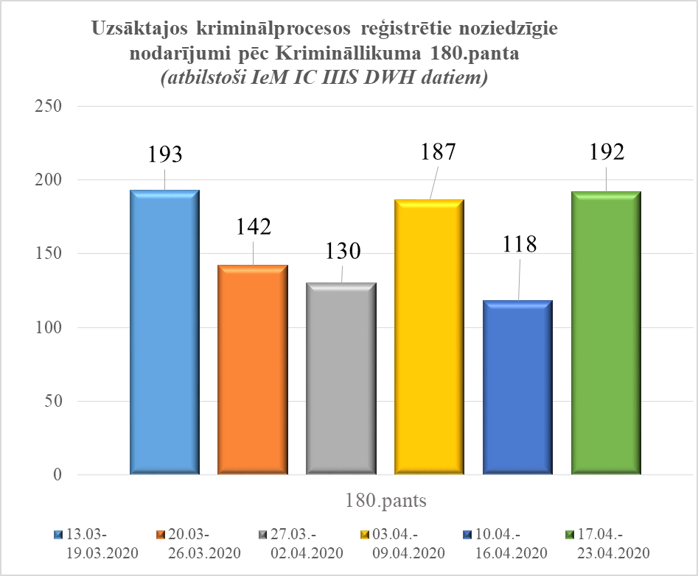

            Par MK rīkojuma Nr.103 neievērošanu Valsts policijas amatpersonas sadarbībā ar Pašvaldības policijas amatpersonām ir sastādījušas 1552 administratīvo pārkāpumu protokolus (piemērotā soda apmērs vidēji ir 50 EUR).

Valsts policija apsargā objektus, kuros izmitinātas ar “Covid-19” inficētās personas, apsargā analīžu ņemšanas vietas, nodrošina pavadīšanas ārvalstu pilsoņiem, kas tranzītā dodas caur Latvijas Republiku.

           Par Valsts policijas amatpersonu darba slodzes palielināšanos liecina arī š.g. laika posmā no 13.03.2020. līdz 24.04.2020. saņemto telefona zvanu skaits – 91075, kas ir par 6214 vairāk. Tāpat ir palielinājies arī minētajā laika posmā reģistrēto notikumu skaits Valsts policijas Elektroniskajā notikumu žurnālā, proti, 37512 notikumi, kas ir par 4361 vairāk.

Kā jau iepriekš tika minēts, Valsts policijai būtiski palielinājusies slodze saistībā ar pieaugošo reģistrēto likumpārkāpumu un noziegumu skaitu, kā arī saistībā ar reaģēšanu uz izsaukumiem un notikumiem. Papildus tam ārkārtas situācijas laikā Valsts policijas amatpersonas pilda tiešos un Rīkojumā noteiktos pienākumus paaugstinātas bīstamības apstākļos.

Jāatzīmē, ka pārkāpumu konstatēšana, novēršana un materiālu noformēšana nav iespējama nekontaktējoties ar pārkāpumus izdarījušajām personām, kas policijas darbiniekus pakļauj papildus riskiem. Veicot uzdotos pienākumus, Valsts policijas amatpersonas nonāk tiešā kontaktā ar, iespējams, inficētām personām, kas rada paaugstinātus riskus inficēties ar “Covid-19” (Valsts policijā saslimuši 6 nodarbinātie, 68 bijuši kontaktā ar saslimušajiem (pildot pienākumus) un 50 nodarbinātie nosūtīti uz pārbaudi).

Valsts policijas darbu būtiski ietekmē arī sabiedrībā esošā spriedze un psiho-emocionālais stāvoklis.

Attiecībā uz turpmākiem iespējamajiem riskiem jānorāda:

* netiek prognozētas problēmas saistībā ar komersantiem, kuri ievēro noteiktos ierobežojumus, bet gan ar atsevišķiem sabiedrības indivīdiem, kuriem pieaug psiholoģiskā un emocionālā spriedze;
* fiziskā distancēšanās veicina vardarbības ģimenē skaita pieaugumu;
* iestājoties siltākam laika periodam, personas arvien vairāk dosies pavadīt laiku brīvā dabā, iespējams, rīkojot dažāda veida pasākumus (piemēram, sportiskas aktivitātes, viesības radu, draugu lokā u.c.), tādējādi pārkāpjot ierobežojumus;
* pieaugot iztikas līdzekļu trūkumam, tiek prognozēts, ka palielināsies izdarīto noziegumu skaits, it īpaši zādzības un krāpšanas nelielā apmērā. Medicīnas līdzekļu nepārtrauktā pieprasījuma dēļ turpinās pieaugt krāpšanas gadījumu skaits nelegālās peļņas nolūkos;
* var palielināties policijas darbinieku skaits ar izdegšanas sindromu, kuri strādājuši ar lielu slodzi paaugstināta stresa un bīstamības apstākļos;
* ņemot vērā faktisko darbinieku trūkumu Valsts policijā un to, ka jau esošais darbinieku skaits var strauji samazināties, kā arī radušos nepieciešamību dienesta pienākumus veikt paaugstinātas slodzes un bīstamības apstākļos, pastāvošā situācija un tās turpmākā attīstība var tieši apdraudēt Valsts policijas tiešo funkciju un uzdevumu izpildi dažādu pārkāpumu konstatēšanā, novēršanā un  cīņā ar noziedzību;
* pēc Rīkojuma atcelšanas paredzams noziedzīgo nodarījumu skaita pieaugums pamatā “Covid-19” seku dēļ.

**Tabula Nr.1** Valsts policijas atskaite par veiktajiem pasākumiem ārkārtējās situācijas laikā 13.03.2020. – 22.04.2020.



***Valsts robežsardzes veiktie pasākumi Covid-19 izplatības ierobežošanā***

Valsts robežsardze ir viena no institūcijām, kuras aktīva iesaiste Covid-19 ierobežošanas pasākumos ir no 2020.gada 17.janvāra pēc informācijas saņemšanas no Neatliekamās medicīniskās palīdzības dienesta, kas ir Starptautisko veselības aizsardzības noteikumu kontaktpunkts, par Covid-19 izraisītās pneimonijas uzliesmojumu Ķīnā, kā arī pirmajiem izplatīšanās gadījumiem ceļotājiem no Taizemes un Japānas. Reaģējot uz saņemto brīdinājumu, Valsts robežsardze nodrošināja padziļinātu visu ārējo robežu šķērsojošo personu intervēšanu un profilēšanu, ar mērķi konstatēt personas, kuras pēdējā ceļošanas maršrutā ir uzturējušās Covid-19 skartajās teritorijās, kā arī identificēt personas, kuru ārējās pazīmes varētu liecināt par inficēšanos ar bīstamu infekcijas slimību.

Ievērojot nacionālajā līmenī pieņemtos lēmumus Covid-19 izplatības ierobežošanas jomā, Valsts robežsardzes no 2020.gada 3.februāra nodrošināja anketu “Aptaujas anketa personām, kuras atgriezušās no Covid-19 infekcijas skartās teritorijas” izsniegšana aizpildīšanai personām, kuras ir apmeklējušas Covid-19 skartās teritorijas, to elektronisku nosūtīšanu Slimību profilakses un kontroles centram. Minētais kontroles pasākums tika realizēts līdz 16.martam, kopumā saņemot aptuveni **750** anketas.

No 2020.gada 17.marta Valsts robežsardze atbilstoši Ministru kabineta izsludinātās ārkārtējās situācijas ietvaros noteiktajam nodrošina striktu noteikto ierobežojumu izpildes kontroli. Robežpārbaude pilnā apmērā, atbilstoši Eiropas Savienības un nacionālajam tiesiskajam regulējumam tiek nodrošināta visām personu kategorijā, kurām atļauta ārējās robežas šķērsošana. Pamatā ārējo robežu šķērsojošās personas ir:

* kravu pārvadātāju personāls;
* kravas vai tehnisko reisu apkalpes;
* Latvijas Republikas valstspiederīgie vai personas, kuru pastāvīgā dzīves vieta ir Latvija, atgriežoties uz Latviju;
* Eiropas Savienības valstspiederīgie un personas, kuras pastāvīgi dzīvo šajās valstīs, tranzītā caur Latviju atgriežoties uz mītnes valsti;
* ārzemnieki, kuri no Latvijas atgriežas uz savām mītnes valstīm, piemēram, Krievija, Baltkrievija un citas;
* Latvijā nodarbinātie ārzemnieki, saņemot atļauju vai Latvijas valstspiederīgie, kuri dodas uz ārvalstīm darba pienākumu pildīšanai.

Kopumā izvērtējot ārējo robežu šķērsojošo personu dinamiku, secināms, ka no 2020.gada 17.marta salīdzinājumā ar iepriekšējo periodu mēneša griezumā ieceļojošo personu skaits samazinājies par vidēji **83%**, savukārt izceļojošo personu skaits samazinājies par **86%**.

**Grafiks Nr.5** Personu ārējās robežas šķērsošana 17.02.2020–17.04.2020

No 2020.gada 16.marta Valsts robežsardze nodrošināja apliecinājumu izsniegšanu un saņemšanu no visām ārējo un iekšējo robežu šķērsojošajām personām. No personām, kuras repatriācijas ietvaros atgriežas uz Latvijas Republiku tiek pieņemts apliecinājums par to, ka persona ir iepazinusies ar noteikto atbildību, apzinās un apņemas nekavējoties, bet ne vēlāk kā 6 stundu laikā nokļūt savā dzīvesvietā (turpmāk – pašizolācijas apliecinājums). Savukārt no personām, kuras nodrošina kravu pārvadājumus, Latvijas Republiku izmanto kā tranzītvalsti, lai nokļūtu uz mītnes valsti, robežu šķērsojošajiem darba ņēmējiem otras valsts teritorijā, tiek pieņemts apliecinājums par to, ka persona apņemas uzturēšanās ietvaros Latvijas Republikā neapmeklēt sabiedrībai publiski pieejamas vietas (turpmāk – uzturēšanās apliecinājums). Minēto apliecinājumu izsniegšanai un saņemšanai tika iesaistīti visa veida pārvadātāji. Jāatzīmē, ka Valsts robežsardze izlases kārtībā veica nekavējošu apliecinājumos iekļautās informācijas pārbaudi, piemēram, veicot kontrolzvanu uz personas norādīto tālruņa numuru.

Pašizolācijas apliecinājumus Valsts robežsardze nodod Valsts policijai kontroles pasākumu nodrošināšanai.

No 2020.gada 16.marta līdz 19.aprīlim Valsts robežsardze kopumā ir saņēmusi **11 644** pašizolācijas apliecinājumus un **62 469** uzturēšanās apliecinājumus. Jāatzīmē, ka ikdienā Valsts robežsardze turpina saņem aptuveni 350 pašizolācijas apliecinājumus un 2250 uzturēšanās apliecinājumus.

**Grafiks Nr.6** Valsts robežsardzē saņemtie apliecinājumi

Ievērojot, ka Lietuvas Republika un Igaunijas Republika ir atjaunojusi robežkontroli uz iekšējām robežām, faktiski no 2020.gada 16.aprīļa tiek veikti pastiprināti imigrācijas kontroles pasākumi pie Lietuvas Republikas un Igaunijas Republikas izveidotajām robežšķērsošanas vietām.

Valsts robežsardzes amatpersonas imigrācijas kontroles ietvaros nodrošina pasākumus sabiedriskās kārtības jomā, veic valsts robežu šķērsojošo plūsmas organizāciju Latvijas Republikas pusē, kā arī nodrošina apliecinājumu saņemšanu no visām ieceļojošajām personām, tai skaitā kravu pārvadātājiem un citu valstu valstspiederīgo repatriācijas reisiem, kas caur Latvijas Republiku tranzītā tiek nogādāti uz mītnes valsti. Ievērojot veicamo pasākumu intensitāti, no 2020.agada 1.aprīļa atbalsta sniegšanai ir iesaistīti Nacionālie bruņotie spēki un Zemessardze.

Saistībā ar nelikumīgas valsts robežas šķērsošanas apdraudējumu no to personu puses, kuras nevēlas ievērot ārkārtējās situācijas noteiktos nosacījumus, kā arī no to personu puses, kuras mērķtiecīgi vēlēsies veikt nelikumīgas darbības pāri valsts robežai, proti, nelegālo imigrantu pārvietošana un kontrabandas pārvietošana, no 2020.gada 30.marta uz Latvijas – Krievijas valsts robežas un no 2020.gada 3.aprīļa uz Latvijas – Baltkrievijas valsts robežas atbalstu robežuzraudzības pasākumu realizācijai sniedz Nacionālie bruņotie spēki un Zemessardze.

Ārējo robežu šķērsojošajām personām tiek nodrošināta robežpārbaude pilnā apmērā, atbilstoši Eiropas Savienības un nacionālajam tiesiskajam regulējumam. Savukārt lidostā “Rīga”, ostu robežšķērsošanas vietās uz iekšējām sauszemes robežām attiecībā uz personām, kuras ierodas no Eiropas Savienības valstīm tiek realizēti uzraudzības pasākumi, saņemot personu apliecinājumus.

Atsevišķi statistiskie dati netiek uzskaitīti, bet jāatzīmē, ka nepārtraukta nodarbināto valsts robežas šķērsošana ir caur pagaidu robežšķērsošanas vietām starp Valku – Valgu, jo ievērojama Latvijas valstspiederīgo daļa ir nodarbināta Igaunijā, savukārt Igaunijas valstspiederīgie tiek nodarbināti Latvijā. No 2020.gada 16.marta līdz 19.aprīlim ir saņemti **999** uzturēšanās apliecinājumi, skaitliskais vairākums ir Latvijas un Igaunijas pārrobežu darbinieki.

Kravu pārvadājumiem, kas šķērso ārējo robežu, robežpārbaude tiek nodrošināta pilnā apmērā, atbilstoši Eiropas Savienības un nacionālajam tiesiskajam regulējumam. Izvērtējot ārējo robežu šķērsojošo kravas transportlīdzekļu dinamiku, secināms, ka no 2020.gada 17.marta salīdzinājumā ar iepriekšējo periodu mēneša griezumā iebraucošo kravas transportlīdzekļu skaits ir palielinājies par **14%**, savukārt izbraucošo kravas transportlīdzekļu skaits ir palielinājies par **9%**.

**Grafiks Nr.7** Kravas transportlīdzekļu robežšķērsošana 17.02.2020–17.04.2020

Aptuveni **55%** no saņemtajiem **62 469** uzturēšanās apliecinājumiem ir saņemti uz iekšējām robežām no kravu pārvadātājiem.

Minēto pasākumu ietvaros, kas tiek vērsti uz Covid-19 izplatības ierobežošanu, tiek iesaistītas visas Valsts robežsardzes amatpersonas, kuras dienesta pienākumus pilda robežšķērsošanas vietās un imigrācijas kontroles struktūrvienībās, kas pašreiz nodrošina intensīvu darbību pie iekšējām robežām. Kopumā ir iesaistītas vairāk kā 600 Valsts robežsardzes robežpārbaudes un imigrācijas kontroles struktūrvienību amatpersonas, kurām ir tiešs kontakts ar valsts robežu šķērsojošajām personām.

Ievērojot nepieciešamību nodrošināt pasākumus pie iekšējām robežām, Valsts robežsardze rīcībā esošos personālresursus no struktūrvienībām, kur būtiskāk samazinājās ārējo robežu šķērsojošo kustība, novirzīja dienesta pienākumu izpildei uz autoceļiem pie iekšējām robežām, caur kuriem Lietuvas un Igaunija atjaunoja robežkontroli. Tādējādi tika panākta nekavējoša un efektīva iesaistīšanās Covid-19 ierobežošanas pasākumos uz visas Latvijas valsts robežas.

Vērtējot Valsts robežsardzes iesaisti Covid-19 izplatības ierobežošanas pasākumos, jāņem vērā, ka Valsts robežsardzes amatpersonas, nodrošinot robežpārbaudi un imigrācijas kontroli, faktiski ir pirmie, kas saskaras (tieša kontaktēšanās) ar Latvijā ieceļojošajām personām, kuras ir ierindojamas augstākajā riska grupā attiecībā uz iespējamo inficēšanos ar Covid-19.

Būtiska loma Covid-19 izplatības ierobežošanai ir Valsts robežsardzes struktūrvienībām, kurām nav tiešas saskares ar valsts robežu šķērsojošajām personām, bet tiek nodrošināta nepārtraukta komunikācija ar sabiedrību 24/7 darba režīmā, kā arī tiek veikti organizatoriskie pasākumi robepārbaudes un imigrācijas kontroles struktūrvienību efektīvai funkcionēšanai.

Valsts robežsardzes Operatīvās vadības pārvaldes Nacionālais koordinācijas centrs (turpmāk - NKC) valsts ārkārtējā situācijā, papildus saviem tiešajiem pienākumiem, veic kontaktpunkta un zvanu centra funkcijas (gan telefoniski, gan elektroniskai saziņai) ar sabiedrību, valsts iestādēm – Satiksmes ministriju, Ārlietu ministriju, Pilsonības un migrācijas lietu pārvaldi u.c. Saņemot tālruņa zvanus, ir nepieciešams izskaidrot katrai personai individuāli esošo situāciju, noteikto kārtību valsts robežas šķērsošanas jomā. Ievērojot, ka NKC kontaktinformācija ir publiski norādīta, diennaktī tiek apstrādāti vidēji tiek saņemti 250 – 300 zvani, atsevišķās dienās līdz pat 900 zvani (līdz ārkārtējai situācijai vidēji ap 70 zvaniem). Jāatzīmē, ka ir palielinājies arī sarunu ilgums, skaidrojot ārējās un iekšējās robežas šķērsošanas nianses. Vienlaikus ar ienākošo zvanu skaita būtisko pieaugumu saistībā ar Covid-19, ir pieaudzis arī ienākošo un izejošo elektronisko pastu skaits. Diennakts ietvaros vidēji no 200 – 400 (līdz ārkārtējai situācijai vidēji ap 50-70).

Ievērojot Valsts robežsardzes priekšniekam deleģētās tiesības attiecībā uz individuālu lēmumu pieņemšanu par ārējās robežas šķērsošanu, ir būtiski pieaudzis administratīvais slogs, no 2020.gada 17.marta kopumā apstrādājot virs 100 iesniegumiem. Tieši NKC nodrošina atgriezenisko saisti ar personām, kuras individuālā kārtībā ir iesniegušas pieprasījumu ārējās robežas šķērsošanas atļaujas saņemšanai. Lai nodrošinātu sabiedrības nepārtrauktu konsultēšanu, informācijas apriti un individuālo pieprasījumu apstrādi, NKC ikdienā ir palielināts dienesta pienākumu izpildē iesaistāmo Valsts robežsardzes amatpersonu skaits.

Svarīgi atzīmēt Valsts robežsardzes lomu nacionālā līmeņa un Eiropas Savienības institūciju organizētajos pasākumos attiecībā par pasākumiem Covid-19 izplatības ierobežošanai. Pastāvīgi Valsts robežsardzes amatpersonas nodrošina dalību:

* starpinstitūciju darbības koordinācijas grupa ar izsludinātas ārkārtējas situācijas Latvijā saistīto normatīvo aktu un to grozījumu izstrādei atbilstoši situācijas attīstībai;
* Eiropas institūciju organizētajos formātos (primāri, regulāras Eiropas Komisijas COVID-19/Corona informācijas grupas (Robežas/Iekšlietas) sanāksmēs).

Vērtējot ierobežojumu atcelšanu attiecībā par ārējās robežas šķērsošanu, jāņem vērā, ka atjaunojot personu brīvu kustību var pieaugt Covid-19 importēto gadījumu skaits, saglabājoties augtiem epidemioloģijas riskiem Eiropas Savienības valstīs, kaimiņvalstīs (Krievija un Baltkrievija) un tiešās aviosatiksmes valstīs.

Atgriežoties ārējo robežu šķērsojošo personu plūsmas intensitāte pieaugs veselības apdraudējuma risks Valsts robežsardzes amatpersonām, kas var rezumēties ar Covid-19 inficēšanos vai kontaktpersonas statusa iegūšanu. Kopumā minētais var radīt situācijas, kad būtiski samazināsies nepieciešamie personālresursi pamatfunkciju nodrošināšanai, pat līdz situācijai, kad jāpārtrauc kādas struktūrvienības funkcionēšana.

*\*Sagatavots izmantojot Veselības ministrijas un Iekšlietu ministrijas sniegto informāciju*

Krīzes vadības padomes sekretariāta

vadītāja pienākumu izpildītājs K.Druvaskalns

ŠIS DOKUMENTS IR ELEKTRONISKI PARAKSTĪTS AR DROŠU ELEKTRONISKO PARAKSTU UN SATUR LAIKA ZĪMOGU